TÀI LIỆU ĐẶC TẢ YÊU CẦU PHẦN MỀM (SRS)
Phân hệ "Đặt hàng nhanh"
Ứng dụng bán lẻ RikkeiMart-Lite
Phiên bản | 1.0
Vai trò soạn thảo | Business Analyst
Đối tượng đọc | Đội phát triển (Dev), Kiểm thử (Tester), Đội kinh doanh
Chuẩn tham chiếu | IEEE 830 (rút gọn)

1. Introduction (Giới thiệu)

1.1 Mục đích
Tài liệu này đặc tả yêu cầu phần mềm cho phân hệ Đặt hàng nhanh của ứng dụng bán lẻ RikkeiMart-Lite, làm căn cứ để đội Dev thiết kế – lập trình và đội Tester xây dựng kịch bản kiểm thử.

1.2 Phạm vi
Tài liệu chỉ bao phủ phân hệ Đặt hàng nhanh, gồm: xem danh sách sản phẩm, chọn sản phẩm và nhập số lượng, xác nhận đặt hàng, xem và xác nhận đơn phía nhân viên xử lý đơn. Các phân hệ khác của hệ thống (thanh toán, giao vận, quản lý tài khoản khách hàng…) nằm ngoài phạm vi.

1.3 Định nghĩa và từ viết tắt
Thuật ngữ | Ý nghĩa
SRS | Software Requirements Specification – Đặc tả yêu cầu phần mềm
UC | Use Case – Ca sử dụng
PK / FK | Primary Key (Khóa chính) / Foreign Key (Khóa ngoại)
ERD | Entity Relationship Diagram – Sơ đồ thực thể quan hệ
1NF / 3NF | Dạng chuẩn thứ nhất / thứ ba
Chờ xử lý | Trạng thái đơn hàng vừa được tạo, chưa được nhân viên xác nhận
Đã xác nhận | Trạng thái đơn hàng sau khi nhân viên xử lý đơn xác nhận

1.4 Tài liệu tham chiếu
- IEEE Std 830 – Khuyến nghị thực hành cho đặc tả yêu cầu phần mềm.
- Đặc tả Use Case "Đặt hàng" và bảng thuộc tính Product do trưởng nhóm phê duyệt.

1.5 Bố cục tài liệu
Chương 2 mô tả tổng quan sản phẩm, các chức năng chính và ràng buộc. Chương 3 trình bày yêu cầu cụ thể: giao diện người dùng, yêu cầu chức năng, yêu cầu cơ sở dữ liệu.

2. Overall Description (Mô tả tổng quan)

2.1 Bối cảnh sản phẩm
Phân hệ Đặt hàng nhanh là một thành phần của ứng dụng bán lẻ RikkeiMart-Lite, cho phép khách hàng đặt hàng trực tiếp từ màn hình danh sách sản phẩm và chuyển đơn tới nhân viên xử lý đơn để xác nhận.

2.2 Chức năng sản phẩm

Use Case: Đặt hàng
Mục | Nội dung
Tên Use Case | Đặt hàng
Actor | Khách hàng (chính); Nhân viên xử lý đơn
Tiền điều kiện | Khách hàng đã ở màn hình danh sách sản phẩm; kho còn ít nhất 1 sản phẩm hiển thị
Luồng chính | 1. Khách hàng xem danh sách sản phẩm.  2. Khách hàng chọn 1 sản phẩm và nhập số lượng.  3. Khách hàng xác nhận đặt hàng.  4. Hệ thống kiểm tra số lượng hợp lệ và tạo đơn hàng ở trạng thái "Chờ xử lý".  5. Hệ thống hiển thị thông báo đặt hàng thành công.
Luồng ngoại lệ | 4a. Nếu số lượng nhập không hợp lệ (rỗng, ≤ 0), hệ thống hiển thị thông báo lỗi và không tạo đơn.
Hậu điều kiện | Đơn hàng mới xuất hiện trong danh sách chờ xử lý của Nhân viên xử lý đơn; người này xem và xác nhận đơn.

Quy tắc nghiệp vụ
- BR-01: Một khách hàng có thể đặt nhiều đơn hàng; một đơn hàng chỉ do đúng 1 khách hàng tạo ra.
- BR-02: Đơn hàng khi vừa tạo luôn ở trạng thái "Chờ xử lý"; chỉ chuyển sang "Đã xác nhận" sau khi nhân viên xử lý đơn thao tác xác nhận.
- BR-03: Màn hình đặt hàng phải có khu vực hiển thị kết quả (thành công/lỗi) ngay sau khi khách hàng xác nhận đặt hàng; khách hàng không bao giờ phải chờ mà không có phản hồi.
- BR-04: Một đơn hàng có thể chứa 1 hoặc nhiều sản phẩm, mỗi sản phẩm có số lượng riêng.

2.3 Đặc điểm người dùng
Người dùng | Đặc điểm
Khách hàng | Người mua lẻ, thao tác trên giao diện ứng dụng, không yêu cầu kiến thức kỹ thuật.
Nhân viên xử lý đơn | Nhân viên nội bộ, theo dõi danh sách đơn chờ xử lý và xác nhận đơn.

2.4 Ràng buộc chung
- Đơn giá sản phẩm tính bằng VNĐ và phải lớn hơn 0.
- Cơ sở dữ liệu phải đạt chuẩn 3NF.
- Giao diện tuân thủ 6 nguyên tắc thiết kế UI, đặc biệt nguyên tắc Feedback (phản hồi tức thì cho mọi thao tác của người dùng).

2.5 Giả định và phụ thuộc
- Danh sách sản phẩm được duy trì sẵn trong hệ thống; phân hệ này chỉ đọc dữ liệu sản phẩm.
- Thông tin tên khách hàng được cung cấp từ phiên đăng nhập hiện tại của khách hàng.

3. Specific Requirements (Yêu cầu cụ thể)

3.1 Giao diện người dùng

3.1.1 Ánh xạ Luồng chính Use Case → UI Element
Bước UC | Hành động | UI Element tương ứng | Ghi chú
1 | Khách hàng xem danh sách sản phẩm | Bảng/Danh sách sản phẩm (cột: Mã SP, Tên sản phẩm, Đơn giá) | Hiển thị các sản phẩm còn trong kho
2a | Chọn 1 sản phẩm | Radio button ở mỗi dòng sản phẩm | Chỉ chọn được 1 sản phẩm
2b | Nhập số lượng | Ô nhập số lượng (Text field kiểu số) | Bắt buộc, phải > 0
3 | Xác nhận đặt hàng | Nút "Xác nhận đặt hàng" (Button) | Sau khi bấm, có phản hồi ngay
4 | Hệ thống kiểm tra và tạo đơn | (Xử lý phía hệ thống) – chỉ báo "Đang xử lý" cạnh nút | Khách hàng luôn thấy phản hồi
5 | Hiển thị thông báo thành công | Khu vực thông báo kết quả (nền xanh, biểu tượng ✔) | Nêu mã đơn vừa tạo
4a | Số lượng không hợp lệ | Khu vực thông báo kết quả (nền đỏ, biểu tượng ✖) + viền đỏ và thông báo lỗi dưới ô số lượng | Không tạo đơn

3.1.2 Wireframe màn hình "Đặt hàng"
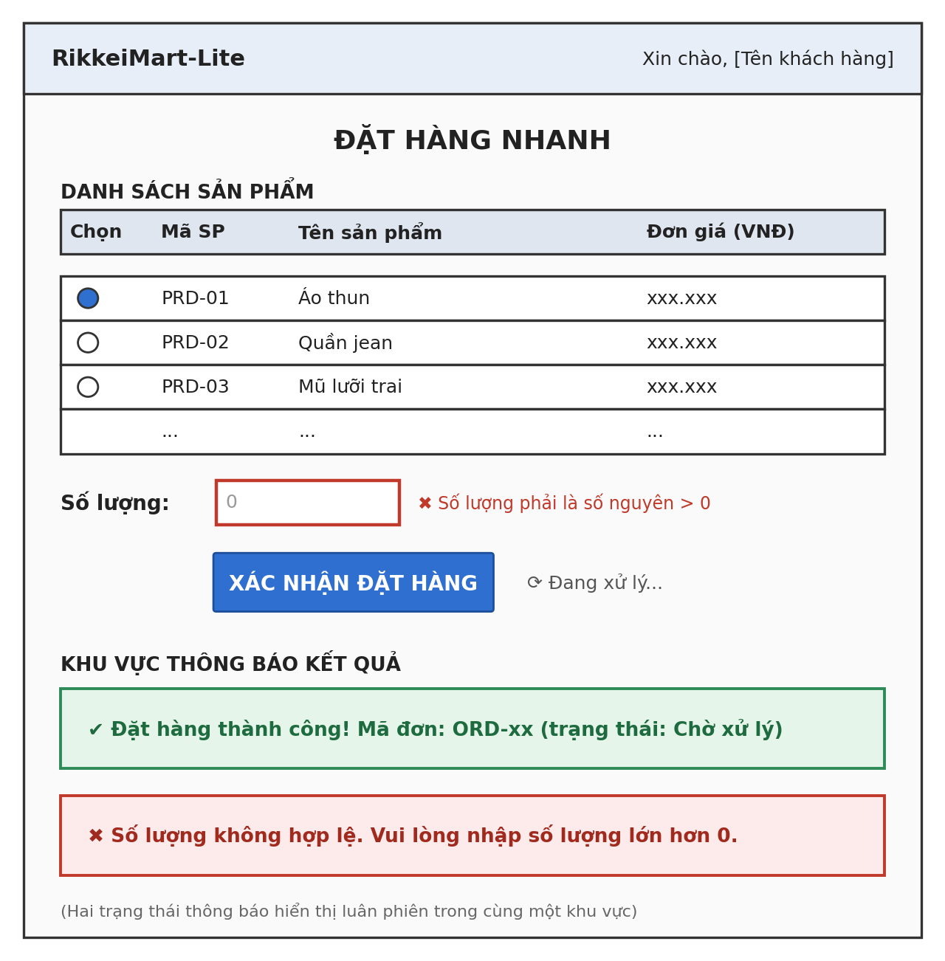
Hình 1. Wireframe màn hình "Đặt hàng"
Mô tả hành vi thông báo:
- Thông báo thành công (nền xanh) xuất hiện trong khu vực kết quả khi đơn được tạo ở trạng thái "Chờ xử lý".
- Thông báo lỗi (nền đỏ) xuất hiện khi số lượng rỗng hoặc ≤ 0; hệ thống không tạo đơn và giữ nguyên dữ liệu đã chọn để khách hàng sửa lại.
- Khu vực thông báo luôn hiện diện trên màn hình và được cập nhật ngay sau mỗi lần bấm nút xác nhận.

3.2 Yêu cầu chức năng
Mã | Yêu cầu | Độ ưu tiên
REQ-01 | Hệ thống phải hiển thị danh sách sản phẩm trong vòng không quá 2 giây kể từ khi khách hàng mở màn hình danh sách sản phẩm, và hiển thị thông báo kết quả đặt hàng (thành công hoặc lỗi) trong vòng không quá 1 giây kể từ khi khách hàng nhấn nút "Xác nhận đặt hàng", đối với ít nhất 95% lượt thao tác trong điều kiện vận hành bình thường. | Cao

Yêu cầu chức năng chi tiết của luồng đặt hàng được đặc tả tại mục 2.2 (Use Case "Đặt hàng").

3.3 Yêu cầu cơ sở dữ liệu

3.3.1 Mô hình thực thể quan hệ (ký hiệu Chân quạ)
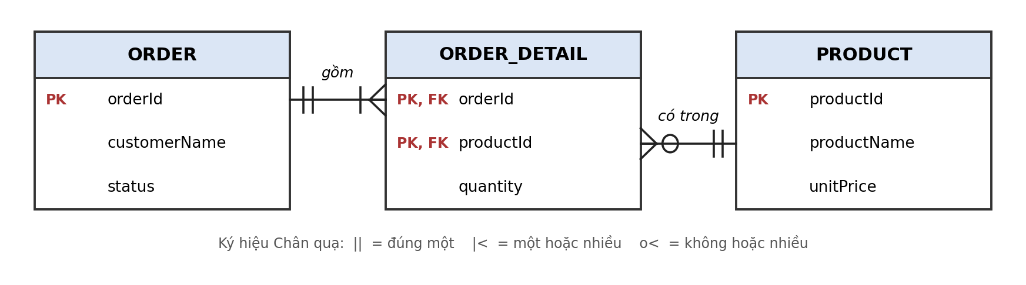
Hình 2. ERD của phân hệ Đặt hàng nhanh
Một đơn hàng (ORDER) có từ 1 đến nhiều dòng chi tiết (ORDER_DETAIL); một sản phẩm (PRODUCT) có thể xuất hiện trong 0 đến nhiều dòng chi tiết.

3.3.2 Từ điển dữ liệu
PRODUCT – Sản phẩm
Thuộc tính | Kiểu | Khóa | Ràng buộc
productId | String | PK | Duy nhất, tự sinh (VD: PRD-01)
productName | String |  | Bắt buộc, không rỗng
unitPrice | Double |  | Bắt buộc, > 0 (VNĐ)

ORDER – Đơn hàng
Thuộc tính | Kiểu | Khóa | Ràng buộc
orderId | String | PK | Duy nhất (VD: ORD-01)
customerName | String |  | Bắt buộc; mỗi đơn chỉ thuộc đúng 1 khách hàng
status | String |  | "Chờ xử lý" (mặc định khi tạo) hoặc "Đã xác nhận"

ORDER_DETAIL – Chi tiết đơn hàng
Thuộc tính | Kiểu | Khóa | Ràng buộc
orderId | String | PK, FK → ORDER.orderId | Bắt buộc
productId | String | PK, FK → PRODUCT.productId | Bắt buộc
quantity | Integer |  | Bắt buộc, > 0

Khóa chính của ORDER_DETAIL là khóa kết hợp (orderId, productId), bảo đảm một sản phẩm chỉ xuất hiện một lần trong cùng một đơn.

3.3.3 Rà soát chuẩn hóa: lỗi 1NF và cách khắc phục
Lỗi phát hiện. Bảng đơn hàng phác thảo ban đầu gồm các cột orderId, customerName, productName1, productName2, quantity, status vi phạm Dạng chuẩn thứ nhất (1NF), vì:
- Thuộc tính lặp nhóm: productName1, productName2 là cùng một loại dữ liệu (tên sản phẩm) bị lặp thành nhiều cột. 1NF yêu cầu mỗi thuộc tính chỉ có một giá trị nguyên tử và không có nhóm thuộc tính lặp.
- Phát sinh giá trị rỗng và giới hạn cứng: đơn chỉ có 1 sản phẩm (như ORD-02) làm cột productName2 bị bỏ trống; đơn có từ 3 sản phẩm trở lên không có chỗ lưu, buộc phải thêm cột mới.
- Mất liên kết giữa sản phẩm và số lượng: cột quantity duy nhất không cho biết là số lượng của sản phẩm nào khi đơn có 2 sản phẩm (như ORD-01), trong khi mỗi sản phẩm cần số lượng riêng.
Cách khắc phục trong ERD. Nhóm lặp productName1, productName2 được tách khỏi bảng đơn hàng thành bảng riêng, theo các bước:
- Thông tin sản phẩm (tên, đơn giá) chuyển về bảng PRODUCT, định danh bằng productId.
- Thông tin chung của đơn (mã đơn, khách hàng, trạng thái) giữ ở bảng ORDER.
- Quan hệ nhiều-nhiều giữa đơn hàng và sản phẩm được giải quyết bằng bảng trung gian ORDER_DETAIL, mỗi dòng ứng với một sản phẩm trong một đơn và có cột quantity riêng.
Kiểm chứng bằng dữ liệu mẫu.
Đơn hàng | Cấu trúc nháp | Cấu trúc sau chuẩn hóa
ORD-01 (2 sản phẩm: Áo thun, Quần jean) | 1 dòng, 2 cột tên sản phẩm, 1 số lượng chung | 1 dòng trong ORDER + 2 dòng trong ORDER_DETAIL, mỗi dòng có số lượng riêng
ORD-02 (1 sản phẩm: Mũ lưỡi trai) | 1 dòng, cột productName2 rỗng | 1 dòng trong ORDER + 1 dòng trong ORDER_DETAIL, không có cột thừa hay giá trị rỗng

Như vậy ERD xử lý được cả đơn 1 sản phẩm lẫn nhiều sản phẩm mà không phát sinh cột thừa, không cần thêm cột khi đơn có nhiều sản phẩm hơn.
Kiểm tra 2NF và 3NF.
- 1NF: mọi thuộc tính đều nguyên tử, không còn nhóm lặp.
- 2NF: ở ORDER_DETAIL, thuộc tính không khóa duy nhất là quantity phụ thuộc vào toàn bộ khóa (orderId, productId). Các bảng ORDER và PRODUCT có khóa đơn nên không có phụ thuộc một phần.
- 3NF: không có phụ thuộc bắc cầu. productName, unitPrice chỉ phụ thuộc productId; customerName, status chỉ phụ thuộc orderId; quantity chỉ phụ thuộc cặp khóa.

3.3.4 Ràng buộc toàn vẹn dữ liệu
- Không được tạo dòng ORDER_DETAIL khi orderId chưa tồn tại trong ORDER hoặc productId chưa tồn tại trong PRODUCT (ràng buộc khóa ngoại).
- Mỗi đơn hàng phải có ít nhất 1 dòng chi tiết.
- Đơn hàng mới tạo luôn có status = "Chờ xử lý".
- Không xóa sản phẩm đang được tham chiếu trong ORDER_DETAIL.

